  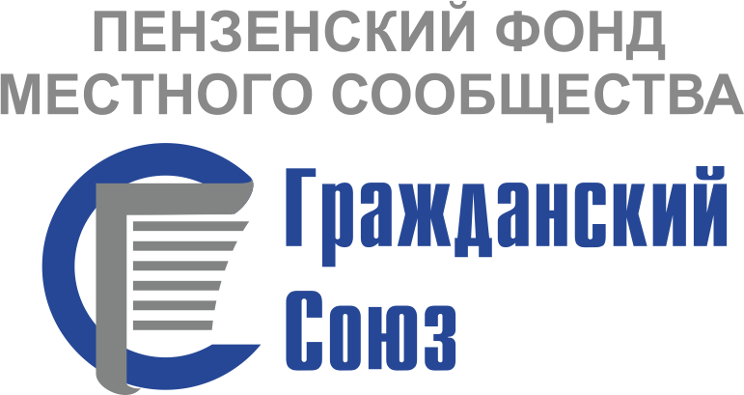

***Координатор в Пензе Виктория Костенко  
Т.260-120***

7 апреля 2016 г.

Программа «Активное поколение» Фонда Тимченко в 2016 году выходит на всероссийский уровень.

Стартовала ежегодная программа малых грантов «Активное поколение», которая реализуется при поддержке Благотворительного фонда Елены и Геннадия Тимченко уже в пятый раз. 2016 год стал для программы годом масштабного расширения, так как этот конкурс, помимо Северо-Западного Федерального округа, охватит центральные регионы России, Поволжье, Сибирь и Дальний Восток.

Программа «Активное поколение» ориентирована на поддержку проектов некоммерческих организаций и инициативных групп граждан, направленных на оказание необходимой помощи пожилым людям и приобщение их к активному участию в жизни местного сообщества. Программа основана на убежденности в том, что старшее поколение является ресурсом развития общества и основой гражданской самоорганизации, особенно в малых городах и селах, где доля людей старшего пенсионного возраста может составлять более половины местного населения.

Основным инструментом программы являются малые гранты (до 100 тыс. руб.), выделяемые на конкурсной основе на реализацию широкого спектра гражданских инициатив. Благодаря небольшим суммам грантов и организации конкурсного распределения через региональных партнеров доступ к финансированию открывается для проектов самых отдаленных территорий, в том числе для физических лиц и незарегистрированных групп граждан*.

В рамках конкурса буду поддержаны проекты, направленные на социальную и профессиональную адаптацию пожилых людей, включая образование и переобучение граждан пожилого возраста, помощь в применении полученных ими знаний, в том числе поддержка и развитие навыков предпринимательства. Также будут рассмотрены проекты, способствующие связям между поколениями, вовлечению людей старшего поколения в воспитание детей и молодежи, возрождение и поддержание семейных ценностей и традиций. Не менее важной темой станет внедрение новых социальных услуг для пожилых людей, преимущественно в сельской местности. С полным перечнем тем и направлений можно ознакомиться на сайтах региональных партнеров программы «Активное поколение»**.

**К участию в конкурсе приглашаются:**

· некоммерческие организации, зарегистрированные в соответствии с законодательством РФ, осуществляющие свою деятельность на территории проведения конкурса, имеющие опыт работы с целевой группой проекта;

· государственные и муниципальные учреждения, осуществляющие свою деятельность на территории проведения конкурса;

· органы территориального общественного самоуправления, имеющие статус юридического лица.

**Заявки на конкурс принимаются региональными партнёрами конкурса до 17-00 (время московское) 16 мая 2016 г.**

**Контакты региональных партнёров конкурса «Активное поколение» в 2016 году**

Подробную информацию о правилах участия в конкурсе можно найти по ссылке<http://timchenkofoundation.org/activities/assistance/grants/>

В регионах программы, администрируемых РБФ «Самарская губерния», партнерами конкурса выступают:

[Пензенский фонд местного сообщества «Гражданский Союз»](https://penzafond.ru/)

[Нижегородская региональная благотворительная общественная организация инвалидов «Забота»](http://zabota.nnov.ru/)

[Кировская областная организация общества «Знание»](http://znanie43.ru/)

[Общество «Знание» Республики Башкортостан](http://znanierb.ru/)

[Центр развития НКО при Общественной палате Ульяновской области](http://opuo.ru/nko/)

[Челябинская областная организация Общероссийской общественной организации – Общество «Знание» России](http://www.znanie74.ru/)

Некоммерческая организация «Ассоциация социально ориентированных некоммерческих организаций Свердловской области»

АНО «Народный университет города Сочи»

Формы заявок и Положение для территорий, администрируемых РБФ «Самарская губерния", можно найти на сайтах региональных координаторов и сайте администратора конкурса.